22.08.2018

Berufsbildungswerk Rummelsberg begrüßt 72 neue Auszubildende

Junge Menschen beginnen in 20 verschiedenen Ausbildungsberufen
Rummelsberg – 72 junge Menschen haben gestern, Dienstag, die Ausbildung im Berufsbildungswerk Rummelsberg (BBW) begonnen. Ausbildungsleiter Jochen Wiegand begrüßte zusammen mit der jeweiligen Bildungsbegleitung und der Ausbilderin oder dem Ausbilder alle Teilnehmenden persönlich und überreichte jedem einen symbolischen Schlüssel für den beruflichen Erfolg.
Die 72 jungen Menschen begannen ihre Ausbildung in 20 verschiedenen Berufen. Die stärkste Ausbildungsgruppe ist die der Kaufleute für Büromanagement mit 17 Teilnehmenden, gefolgt von den IT-Berufen mit zehn Teilnehmenden. Aber auch der Industriefachhelfer und andere Metallberufe sind stark vertreten mit insgesamt 14 neuen Auszubildenden.
Die Jugendlichen und jungen Erwachsenen wurden von BBW-Einrichtungsleiter Matthias Wagner und Karin Scheuerlein von der Bundesagentur für Arbeit Nürnberg begrüßt. Sie wünschten den jungen Leuten Mut und Zuversicht sowie Durchhaltevermögen und Fleiß, und rieten ihnen, sofort darüber zu sprechen, wenn es Schwierigkeiten oder Konflikte gebe. Den Auszubildenden im BBW stehen viele Ansprechpartnerinnen und –partner zur Seite, zum Beispiel Mitarbeitende im Internat, Ausbilderinnen und Ausbilder, Lehrkräfte, Bildungsbegleiter und ein Psychologischer sowie ein Medizinischer Dienst. Gemeinsam verfolgen sie ein Ziel: einen guten Start ins Berufsleben.
Iris Thieme (1.458 Zeichen)

Ansprechpartnerin
Claudia Kestler
Telefon 09128 50 2263
Mobil: 0151 41872872
E-Mail kestler.claudia@rummelsberger.net

Foto und Bildunterschrift
siehe folgende Seite
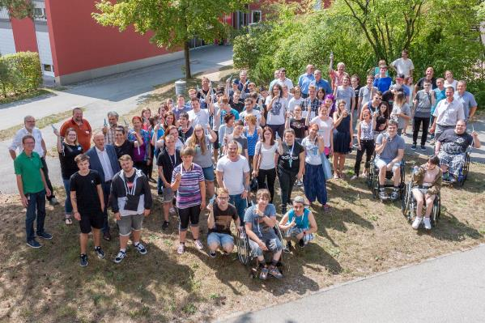
72 junge Menschen haben im Berufsbildungswerk Rummelsberg ihre Ausbildung in 20 verschiedenen Berufen begonnen. Foto: Alexander Oess
(druckfähige Fotos finden Sie auf rummelsberger-diakonie.de/presse)

